Załącznik nr 1 do Zapytania Ofertowego
nr RG 38.12.2018 z dnia 2018-08-29
pieczęć Wykonawcy ……………….......................dnia ……………

FORMULARZ OFERTOWY

Oświadczenie o spełnianiu warunków udziału w postępowaniu

Ja(My) niżej podpisany(i)
…………………………..............................................................................................................................................
działając w imieniu i na rzecz
.....................................................................................................................................................................................
......................................................................................................................................................................................
NIP........................................................REGON....................................................TEL..............................................
FAKS .............................................. e-mail: ..............................................................................................................
Nawiązując do zapytania ofertowego na : „Folia holograficzna” składam(y) niniejszą ofertę:

LP | Przedmiot zamówienia | Ilość | Cena jednostkowa netto | Wartość netto | Podatek VAT | Wartość brutto
a | b | c | d | e = c x d | f | g
1. | Wykonanie matrycy holograficznej w technice hologramu syntetycznego DOVID typu Kine Max „lub równoważnej” (wraz z przygotowaniem produkcji, opracowaniem grafiki) | 1 szt.
2. | hologram o wymiarach 12 mm x 12 mm z indywidualną numeracją i konfekcjonowaniem na taśmie szerokości 85 mm | 600 000 szt.
3. | hologram o wymiarach 25 mm x 25 mm z indywidualną numeracją i konfekcjonowaniem na taśmie szerokości 85 mm | 360 000 szt.
4. | hologram o wymiarach 10 mm x 25 mm bez numeracji indywidualnej z konfekcjonowaniem na taśmie szerokości 85 mm | 5 000 szt.
5. | hologram o wymiarach 10 mm x 10 mm bez numeracji indywidualnej z konfekcjonowaniem na taśmie szerokości 85 mm | 9 000 szt.
6. | hologram o wymiarach 25 mm x 25 mm bez numeracji indywidualnej z konfekcjonowaniem na taśmie szerokości 85 mm | 21 800 szt.
7. | hologram o wymiarach 8 mm x 15 mm bez numeracji indywidualnej z konfekcjonowaniem na taśmie szerokości 85 mm | 4 200 szt.
 |  |  | RAZEM
Łączna wartość netto......................................... zł
(słownie: ................................................................................................................................).
Należny podatek VAT(……%) ………………….. zł.
Łączna wartość brutto..........................................zł
(słownie: ................................................................................................................................).
Termin wykonania zamówienia: ...............................
Termin związania z ofertą: ...............................
Oświadczamy, że:
- Zapoznaliśmy się ze specyfikacją przedmiotu zamówienia i nie wnosimy do niej zastrzeżeń oraz przyjmujemy warunki w niej zawarte.
- Uważamy się za związanych niniejszą ofertą na czas wskazany w specyfikacji zapytania ofertowego.
- Pozyskaliśmy wszystkie informacje pozwalające na sporządzenie oferty oraz wykonanie w/w zamówienia.
- Posiadamy dodatkowe zabezpieczenia przed fałszowaniem i kradzieżą produkcji:
- proces produkcji odbywa się na terenie jednego, zamkniętego obiektu wyposażonego w system alarmowy lub całodobową ochronę,
- zapewniamy kontrolę wewnętrzną produkcji (strzeżone stanowiska pracy, zabezpieczenie i obieg dokumentacji produkcyjnej, rozliczenie produkcji oraz nadzorowanie niszczenia odpadów),
- Załącznikami stanowiącymi integralną część naszej oferty są:
- próbki etykiet holograficznych:
      - Etykieta holograficzna o wymiarze: 12 mm x 12 mm:
- LiteraCyfraCyfraCyfraCyfraCyfra – min. 5 szt.
- LiteraCyfraCyfraCyfraCyfraCyfra – min. 5 szt.
      - Etykieta holograficzna o wymiarze: 25 mm x 25 mm:
- LiteraCyfraCyfraCyfraCyfraCyfra – min. 5 szt.
- LiteraCyfraCyfraCyfraCyfraCyfra – min. 5 szt.
b) próbki hologramów z elementami zabezpieczającymi i opisem wg. wzoru - załącznik nr 8 do Zapytania Ofertowego

c) ....................................................
d) ....................................................
e) ....................................................
(...) ..................................................
Niniejszym informujemy, iż informacje składające się na ofertę stanowią tajemnicę przedsiębiorstwa w rozumieniu ustawy o zwalczaniu nieuczciwej konkurencji i jako takie nie mogą być udostępnione innym uczestnikom niniejszego postępowania.

Świadom odpowiedzialności karnej oświadczam, że załączone do oferty dokumenty opisują stan prawny i faktyczny, aktualny na dzień złożenia oferty (art. 297 k.k.)

................................................... ................................................................. …………………………………………………
miejscowość, data podpis Wykonawcy Pieczęć Wykonawcy

Załącznik nr 2 do Zapytania Ofertowego
nr RG 38.12.2018 z dnia 2018-08-29

OŚWIADCZENIE

Oświadczenie o spełnianiu warunków udziału w postępowaniu
(według art. 22 ust. 1 ustawy Prawo zamówień publicznych)

Przystępując do postępowania o udzielenie zamówienia publicznego, prowadzonego w trybie zapytania ofertowego na:

„Folia holograficzna”
(nr sprawy: RG.38.12.2018)

Oświadczam że na dzień składania ofert spełniam warunki udziału w postępowaniu o udzielenie zamówienia publicznego wymienione w art. 22 ust. 1 ustawy z dnia 29 stycznia 2004 r. Prawo zamówień publicznych, a mianowicie:
- posiadam uprawnienia do wykonywania określonej działalności lub czynności, jeżeli przepisy prawa nakładają obowiązek ich posiadania;
- posiadam wiedzę i doświadczenie do wykonania zamówienia;
- dysponuję odpowiednim potencjałem technicznym oraz osobami zdolnymi do wykonania Zamówienia;
- znajduję się w sytuacji ekonomicznej i finansowej zapewniającej wykonanie Zamówienia;
- w przypadku polegania na wiedzy i doświadczeniu, potencjale technicznym, osobach zdolnych do wykonania zamówienia lub zdolnościach finansowych innych podmiotów przedstawiam pisemne zobowiązanie tych podmiotów do oddania mi do dyspozycji niezbędnych zasobów na okres korzystania z nich przy wykonywaniu zamówienia.

................................................... .................................................................. …………………………………………………
miejscowość, data podpis Wykonawcy Pieczęć Wykonawcy

Załącznik nr 3 do Zapytania Ofertowego
nr RG 38.12.2018 z dnia 2018-08-29

OŚWIADCZENIE

o braku podstaw do wykluczenia

Przystępując do postępowania o udzielenie zamówienia publicznego, prowadzonego w trybie Zapytania Ofertowego na:

„Folia holograficzna”
(nr sprawy: RG.38.12.2018)

składam oświadczenie o braku podstaw wykluczenia mnie z postępowania z powodu niespełniania warunków, o których mowa w art. 24 ust. 1 i 2 ustawy z dnia 29 stycznia 2004 roku Prawo zamówień publicznych (Dz. U. z 2017 r. poz. 1579 z późn. zm.).

..................................................... ..................................................................................... ……………….………………………………………
miejscowość, data podpis Wykonawcy Pieczęć Wykonawcy

Załącznik nr 4 do Zapytania Ofertowego
nr RG 38.12.2018 z dnia 2018-08-29

Oświadczenie o wypełnieniu obowiązków RODO¹⁾

Oświadczenia Wykonawcy w zakresie wypełnienia obowiązków informacyjnych przewidzianych
w art. 13 lub art. 14 RODO

Oświadczam²⁾, że wypełniłem obowiązki informacyjne przewidziane w art. 13 lub art. 14 RODO wobec osób fizycznych, od których dane osobowe bezpośrednio lub pośrednio pozyskałem w celu ubiegania się o udzielenie zamówienia publicznego w postępowaniu* pod nazwą:
„Folia holograficzna”

......................................... .................................... …………………………………
miejscowość, data podpis Wykonawcy pieczęć Wykonawcy

Oświadczam²⁾, iż nie mają zastosowania obowiązki informacyjne przewidziane w art. 13 lub art. 14 RODO wobec osób fizycznych, od których dane osobowe bezpośrednio lub pośrednio pozyskałam(-am) w celu ubiegania się o udzielenie zamówienia publicznego* w postępowaniu pod nazwą:
„Folia holograficzna”

......................................... .................................... …………………………………
miejscowość, data podpis Wykonawcy pieczęć Wykonawcy

______________________________
¹⁾rozporządzenie Parlamentu Europejskiego i Rady (UE) 2016/679 z dnia 27 kwietnia 2016 r. w sprawie ochrony osób fizycznych w związku z przetwarzaniem danych osobowych i w sprawie swobodnego przepływu takich danych oraz uchylenia dyrektywy 95/46/WE (ogólne rozporządzenie o ochronie danych) (Dz. Urz. UE L 119 z 04.05.2016, str. 1).
²⁾podpisać właściwe (niewłaściwe skreślić).

* W przypadku, gdy wykonawca nie przekazuje danych osobowych innych niż bezpośrednio jego dotyczących lub zachodzi wyłączenie stosowania obowiązku informacyjnego, stosownie do art. 13 ust. 4 lub art. 14 ust. 5 RODO treści oświadczenia wykonawca nie składa (usunięcie treści oświadczenia np. przez jego wykreślenie).

Załącznik nr 5 do Zapytania Ofertowego
nr RG 38.12.2018 z dnia 2018-08-29

Opis przedmiotu zamówienia pod nazwą:

„Folia holograficzna”

Przedmiot zamówienia polega na wykonaniu matrycy i dostawie hologramów dla Okręgowego Urzędu Miar w Bydgoszczy zgodnie z n/w wymaganiami:

- Wymagania dotyczące przedmiotu zamówienia:

1.1. Opis przedmiotu zamówienia
- Wykonanie matrycy holograficznej w technice hologramu syntetycznego DOVID typu Kine Max „lub równoważnej” (wraz z przygotowaniem produkcji, opracowaniem grafiki),
- Dostawa 600 000 szt. hologramów o wymiarach 12 mm x 12 mm z indywidualną numeracją i konfekcjonowaniem na taśmie szerokości 85 mm,
- Dostawa 360 000 szt. hologramów o wymiarach 25 mm x 25 mm z indywidualną numeracją i konfekcjonowaniem na taśmie szerokości 85 mm,
- Dostawa 5 000 szt. hologramów o wymiarach 10 mm x 25 mm z konfekcjonowaniem na taśmie szerokości 85 mm,
- Dostawa 9 000 szt. hologramów o wymiarach 10 mm x 10 mm z konfekcjonowaniem na taśmie szerokości 85 mm,
- Dostawa 21 800 szt. hologramów o wymiarach 25 mm x 25 mm z konfekcjonowaniem na taśmie szerokości 85 mm,
- Dostawa 4 200 szt. hologramów o wymiarach 8 mm x 15 mm z konfekcjonowaniem na taśmie szerokości 85 mm,

1.2. Warunki wykonania zamówienia i wymagania techniczne:
1.2.1 Matryca holograficzna
1.2.1.1 Hologram syntetyczny wykonany w technice DOVID typu KINE Max lub równoważnej tj. zawierającej wszystkie n/w elementy:
  - Gęstość optyczna min. 12 000 dpi,
  - Elementy hologramu achromatycznego (białego),
  - Linie giloszowe multikolorowe,
  - Mikro i nanotekst (tekst zostanie przekazany wybranemu Oferentowi)
  - Efekt 2D/3D z ciągiem liter „GUM … OUM …”
  - Indywidualny obraz graficzny, wyłącznie do zastosowania przez Zamawiającego na potrzeby administracji miar.
1.2.1.2 Jakość wykonania hologramu będzie oceniana metodami dostępnymi dla Zamawiającego.
1.2.1.3 Wykonawca dokona rejestracji nowego wzoru graficznego hologramu matrycy w międzynarodowym rejestrze hologramów (IHMA Hologram Image Register) na własny koszt. Wykonawca niezwłocznie przekaże Zamawiającemu:
- potwierdzony wniosek złożony w IHMA,
- świadectwo rejestracji w IHMA.
W uzasadnionych przypadkach dopuszcza się zmianę wzoru graficznego hologramu za zgodą Zamawiającego.
Za produkt równoważny Zamawiający uważa:
- produkt mający takie same cechy funkcjonalne, co wskazany w Zapytaniu Ofertowym konkretny z nazwy lub pochodzenia
- produkt którego jakość nie może być gorsza od jakości określonego w specyfikacji produktu,
- produkt zawierający wszystkie wymienione elementy:
- Gęstość optyczna min. 12 000 dpi,
- Elementy hologramu achromatycznego (białego),
- Linie giloszowe multikolorowe,
- Mikro i nanotekst (tekst zostanie przekazany wybranemu Oferentowi),
- Efekt 2D/3D z ciągiem liter „GUM … OUM …”
- Indywidualny obraz graficzny, wyłącznie do zastosowania przez Zamawiającego na potrzeby administracji miar.

1.2.2 Folia (materiał holograficzny)
1.2.2.1 Materiał hologramu – etykieta poliestrowa, samoniszcząca, srebrna,
1.2.2.2 Folia holograficzna powinna być wykonana jako destrukcyjna (tamper ewident) o grubości 36 μm, ulegająca zniszczeniu podczas próby odklejania, zostawiająca ślady po odklejeniu, posiadać właściwości uniemożliwiające jej ponowne założenie na inny przyrząd.
1.2.2.3 Folia holograficzna powinna posiadać klej zapewniający trwałe mocowanie naklejek do podłoża: szkła, metalu, tworzyw sztucznych itp. Klej ten powinien być odporny na krótkotrwałe działanie wody oraz benzyn ekstrakcyjnych.
1.2.2.4 Folia holograficzna powinna posiadać gwarancje:
- trwałość adhezji (przylegania do podłoża) co najmniej 120 miesięcy,
- trwałość barw hologramu co najmniej 120 miesięcy,
- możliwość nanoszenia druku.
1.2.2.5 Minimalny okres przechowywania folii w warunkach pokojowych z zachowaniem jakości (temperatura od + 10 ºC do + 30 ºC, wilgotność powietrza od 30% do 80%) nie powinien być krótszy niż 15 miesięcy.
1.2.2.6 Papier podkładowy na którym naklejone są etykiety nie może wykazywać cech zwijania się wzdłużnie przy pocięciu go na odcinki o długości min. 350 mm.

1.2.3 Kształt etykiety holograficznej
1.2.3.1 Kwadrat o wymiarze 12 mm x 12 mm (tolerancja wykonania ± 0,1 mm),
1.2.3.2 Kwadrat o wymiarze 25 mm x 25 mm (tolerancja wykonania ± 0,1 mm),
1.2.3.3 Kwadrat o wymiarze 10 mm x 10 mm (tolerancja wykonania ± 0,1 mm),
1.2.3.4 Prostokąt o wymiarze 10 mm x 25 mm (tolerancja wykonania ± 0,1 mm),
1.2.3.5 Prostokąt o wymiarze 8 mm x 15 mm (tolerancja wykonania ± 0,1 mm).

1.2.4 Konfekcjonowanie hologramów
1.2.4.1 Taśma o maksymalnej szerokości 85 mm,
1.2.4.2 Taśma nawinięta na rolkę o średnicy 76,2 mm (3”),
1.2.4.3 Maksymalna średnica rolki z taśmą nie większa niż 200 mm,
1.2.4.4 Orientacja hologramów względem nośnika rolki wg rysunku (załącznik nr 8)
1.2.4.5 Rozmieszczenie hologramów na taśmie zgodnie z (załącznikiem nr 8):
- 12 mm x 12 mm w rzędach po 5 szt.
- 25 mm x 25 mm w rzędach po 3 szt.
- 10 mm x 25 mm w rzędach po 3 szt.
- 8 mm x 15 mm w rzędach po 4 szt.
- 10 mm x 10 mm w rzędach po 6 szt.

1.2.4.6 Hologram nie może mieć widocznych wad produkcyjnych (np. przesuniecie hologramu, widoczne łączenie matrycy itp.).

1.2.5 Numeracja indywidualna wygrawerowana laserowo lub wykonana w technice równoważnej umieszczona na hologramie (numery serii zostaną przekazane wybranemu oferentowi) zgodnie z załączonymi wzorami graficznymi – załącznik nr 9
- Etykieta 12 mm x 12 mm,
- Etykieta 25 mm x 25 mm.
Zamawiający wymaga przedłożenia w ofercie próbek numeracji indywidualnej wykonanych na standardowym hologramie w technice zaoferowanej przez Wykonawcę, w celu weryfikacji zgodności wykonania numeracji z załączonymi wzorami graficznymi w załączniku nr 9 w dwóch układach: jedna litera (np. A lub B) i pięć cyfr losowo wybranych niepowtarzających się od 0 do 9, tj.: LiteraCyfraCyfraCyfraCyfraCyfra – przykładowo:
- Etykieta holograficzna o wymiarze: 12 mm x 12 mm:
- LiteraCyfraCyfraCyfraCyfraCyfra – min. 5 szt.
- LiteraCyfraCyfraCyfraCyfraCyfra – min. 5 szt.
- Etykieta holograficzna o wymiarze: 25 mm x 25 mm:
- LiteraCyfraCyfraCyfraCyfraCyfra – min. 5 szt.
- LiteraCyfraCyfraCyfraCyfraCyfra – min. 5 szt.
Brak w przedłożonej ofercie próbki jednego z elementów (pkt: a lub b) skutkuje odrzuceniem oferty.
Próbki numeracji indywidualnej powinny być umieszczone na taśmie nośnej trwale przymocowanej do strony oferty z podpisem Wykonawcy.
Numeracja musi być wykonana techniką uniemożliwiającą jej usunięcie z hologramu poprzez działanie środków chemicznych, zmiany temperatury otoczenia - z wyłączeniem świadomego działania mającego na celu zniszczenie hologramu.
Zamawiający wymaga od Wykonawcy stosowania jednego typu kolejności numerowania etykiet na nośniku papierowym (zgodnie z załącznikiem nr 8).

1.2.6 Próbki hologramów
W celu oceny możliwości technicznych wykonania matrycy, Zamawiający wymaga przedłożenia w ofercie próbek hologramów w dowolnym wymiarze wykonanych w technice zaoferowanej przez Wykonawcę zawierającym wszystkie n/w elementy:
- Gęstość optyczna min. 12 000 dpi,
- Elementy hologramu achromatycznego (białego),
- Linie giloszowe multikolorowe,
- Mikro i nanotekst – dowolnej treści,
- Efekt 2D/3D z ciągiem liter – dowolne znaki.
W/w elementy mogą być zawarte łącznie na jednej, lub na kilku próbkach hologramów. Do każdej przedłożonej próbki hologramu musi być dołączony opis wskazujący zastosowany element zabezpieczenia.
Załączone próbki nie mogą posiadać widocznych wad produkcyjnych (np. przesuniecie hologramu, widoczne łączenie matrycy itp.)
Zamawiający wymaga przedłożenia oświadczenia, że złożone próbki hologramów zostały wykonane przez Wykonawcę w ramach prowadzonej działalności oraz że w przypadku wybrania jego oferty do realizacji, wskazane elementy zabezpieczenia zostaną łącznie zawarte na każdym hologramie będącym przedmiotem zamówienia – załącznik nr 10a
Brak w przedłożonej ofercie próbki jednego z elementów lub niespełnienie wymagań określonych w pkt: a ÷ e skutkuje odrzuceniem oferty.
Zamawiający żąda przedłożenie 2 kompletów próbek, trwale przymocowanych do strony oferty z czytelnym podpisem Wykonawcy wg. wzoru – załącznik nr 10.

1.2.7 Produkcja hologramów:
1.2.7.1 Zamawiający wymaga, aby Wykonawca ubiegający się o zamówienie posiadał dodatkowe zabezpieczenie przed fałszowaniem i kradzieżą produkcji:
- Prowadzenie procesu produkcji na terenie zamkniętego obiektu wyposażonego w system alarmowy lub całodobową ochronę,
- Kontrolę wewnętrzną produkcji (strzeżone stanowiska pracy, zabezpieczenie i obieg dokumentacji produkcyjnej, rozliczenie produkcji oraz nadzorowanie niszczenia odpadów),
- Ubezpieczenie Wykonawcy od odpowiedzialności cywilnej.
1.2.7.2 Zamawiający zastrzega sobie prawo kontroli produkcji w każdym momencie trwania umowy, przez upoważnionych przez siebie Przedstawicieli.
1.2.7.3 Dostawy:
- Zamawiający wymaga właściwego zabezpieczenia dostawy w czasie przewozu od Wykonawcy do magazyny zamawiającego,
- Dostawa odbywać się będzie do Warsztatu Produkcyjno-Naprawczego w Wydziale Zamiejscowym w Toruniu (kod pocztowy: 87-100), ul. Sułkowskiego 2 na koszt Wykonawcy.

Załącznik nr 6 do Zapytania Ofertowego
nr RG 38.12.2018 z dnia 2018-08-29

OŚWIADCZENIE

Stosownie do zamówienia publicznego, prowadzonego w trybie Zapytania Ofertowego na:

„Folia holograficzna”.
(nr sprawy: RG.38.12.2018)

oświadczam (y), że:
- cena oferty jest zgodna wymogami Zapytania Ofertowego,
- wszystkie zamówienia publiczne w ostatnich 3 latach wykonałem z należytą starannością i nie naraziłem zamawiającego na szkody,
- nie otwarto likwidacji w stosunku do mojej firmy, ani nie ogłoszono jej upadłości,
- upoważniam Zamawiającego do przeprowadzenia wszelkich badań mających na celu sprawdzenie oświadczeń, dokumentów i przedłożonych informacji. Do tych celów upoważniam każdą osobę publiczną, instytucje wymienione w ofercie do dostarczenia stosownej informacji uznanej przez zamawiającego za konieczną i wymaganą w celu sprawdzenia oświadczeń i informacji zawartych w ofercie.
- nie byłem skazany prawomocnym wyrokiem sądu za przestępstwo popełnione w związku z postępowaniem o udzielenie zamówienia publicznego, przestępstwo przekupstwa, przeciw obrotowi gospodarczemu i inne popełnione w celu osiągnięcia korzyści majątkowych.

Prawdziwość powyższych danych potwierdzam własnoręcznym podpisem świadom odpowiedzialności karnej z art. 247 Kodeksu Karnego.

................................................... ................................................................................. ……………………………..…………………………
miejscowość, data podpis Wykonawcy Pieczęć Wykonawcy

Załącznik nr 7 do Zapytania Ofertowego
nr RG 38.12.2018 z dnia 2018-08-29

WYKAZ USŁUG
w zakresie niezbędnym do wykazania spełniania warunku wiedzy i doświadczenia, wykonanych w okresie ostatnich trzech lat przed upływem terminu składania ofert o wartości nie niższej niż 100 000 zł. brutto, a jeżeli okres prowadzenia działalności jest krótszy – w tym okresie, z podaniem ich przedmiotu i wartości, daty wykonania oraz załączenia dokumentu potwierdzającego, że usługi zostały wykonane należycie

L.P. | Przedmiot zamówienia | Odbiorca | Data | Wartość (z VAT)PLN
1.
2.
3.
4.

- Do niniejszego wykazu należy dołączyć dokumenty potwierdzające, że dostawy wymienione w wykazie zostały wykonane należycie.
- W przypadku jeśli wykonawca samodzielnie nie spełnia wymaganego warunku dotyczącego posiadanej wiedzy i doświadczenia, obowiązany jest przedstawić zobowiązanie innego podmiotu do oddania do dyspozycji zasobów określonych w art. 26 ust. 2 b ustawy PZP, umożliwiających wykonanie zamówienia – tj. wiedzy i doświadczenia.

............................................................ ......................................................................... …………………………………………………
miejscowość, data podpis Wykonawcy Pieczęć Wykonawcy

Załącznik nr 8 do Zapytania Ofertowego
nr RG 38.12.2018 z dnia 2018-08-29

Rozmieszczenie hologramów na taśmie i orientacja hologramów względem nośnika
- Rozmieszczenie hologramów 12 mm x 12 mm

- Rozmieszczenie hologramów 25 mm x 25 mm

- Rozmieszczenie hologramów 10 mm x 25 mm
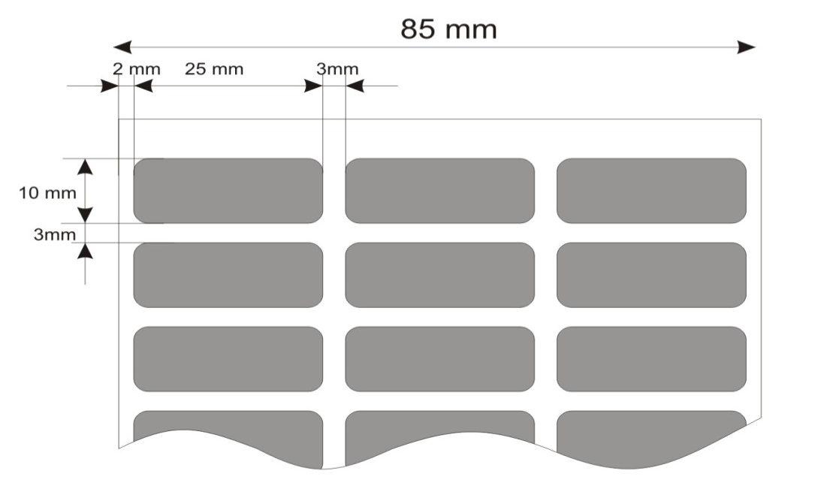
- Rozmieszczenie hologramów 10 mm x 10 mm
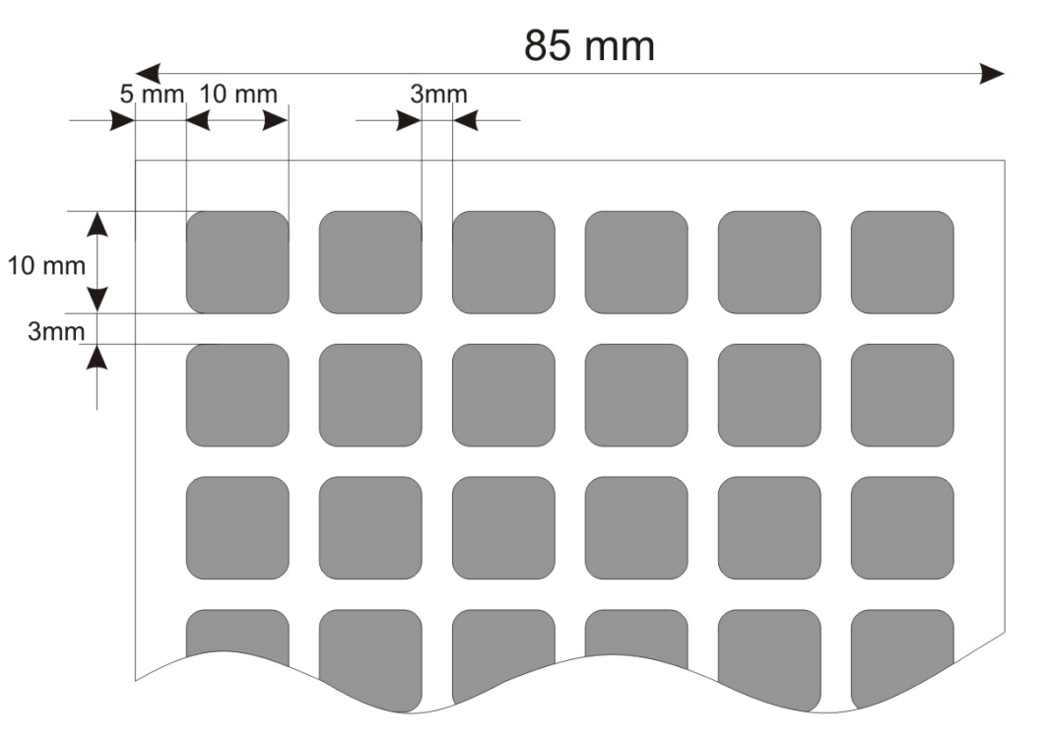
- Rozmieszczenie hologramów 8 mm x 15 mm

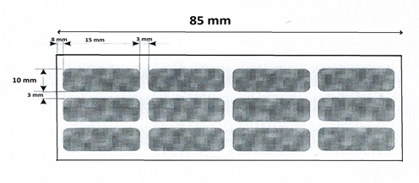
8mm

- Orientacja hologramów względem nośnika

- Kierunek nanoszenia numeracji na etykietach
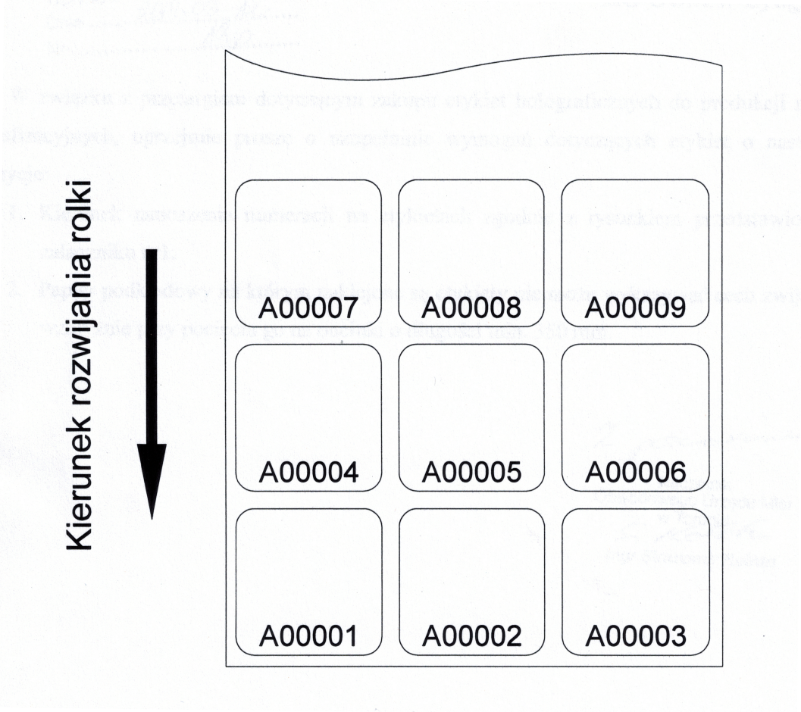

Załącznik nr 9 do Zapytania Ofertowego
nr RG 38.12.2018 z dnia 2018-08-29

Wzór graficzny wykonania numeracji indywidualnej na hologramie
WZÓR ETYKIETY HOLOGRAFICZNEJ o wym. 12 mm x 12 mm
SKALA 10:1
12 mm
AB0001

1 mm

12 mm

3 mm

1 mm 1 mm

WZÓR NUMERACJI

0,2 – 0,3 mm (odstęp)
1,5 – 1,8 mm AB0001 1,2 – 1,5 mm
1,3 – 1,5 mm 1,0 – 1,2 mm
max 9 mm
Uwaga: nr 1: Tolerancja rozmieszczenia znaków numeracji ± 0,05 mm
WZÓR ETYKIETY HOLOGRAFICZNEJ o wym. 25 mm x 25 mm
SKALA 5:1
25 mm
AB0001

2 mm

25 mm

7 mm

2 mm 2 mm

WZÓR NUMERACJI

0,7 – 1,0 mm (odstęp)
3,6 – 4,2 mm AB0001 2,4 – 3,0 mm
3,0 – 3,5 mm 2,0 – 2,5 mm
max 21 mm
Uwaga: nr 1: Tolerancja rozmieszczenia znaków numeracji ± 0,05 mm

Załącznik nr 10 do Zapytania Ofertowego
nr RG 38.12.2018 z dnia 2018-08-29

Wzór próbek hologramów z opisem
Komplet nr 1 |  |  | Komplet nr 2
Próbka hologramu | Opis zastosowanych zabezpieczeń |  |  | Próbka hologramu |  | Opis zastosowanych zabezpieczeń
Próbka nr 1 |  |  |  | Próbka nr 1
Próbka nr 2 |  |  |  | Próbka nr 2
Próbka nr 3 |  |  |  | Próbka nr 3
Próbka nr 4 |  |  |  | Próbka nr 4
Próbka nr 5 |  |  |  | Próbka nr 5

Załącznik nr 10a do Zapytania Ofertowego
nr RG 38.12.2018 z dnia 2018-08-29

OŚWIADCZENIE

Stosownie do zamówienia publicznego, prowadzonego w trybie Zapytania Ofertowego na:

„Folia holograficzna”
(nr sprawy: RG.38.12.2018)

Wykonawca oświadcza, że złożone do treści oferty z dnia …………………………………. próbki hologramów zostały wykonane przez Wykonawcę w ramach prowadzonej działalności gospodarczej jak również, że w przypadku wybrania jego oferty do realizacji wskazane w treści oferty elementy zabezpieczenia opisane w załączniku nr 5 do Zapytania Ofertowego zostaną zawarte łącznie na każdym hologramie będącym przedmiotem zamówienia.

................................................... .................................................................. …………………………………………………
miejscowość, data podpis Wykonawcy Pieczęć Wykonawcy

